Лабораторная работа № 3
Тема: Программирование циклической структуры (2 часа)

Задание. Вычислить и вывести на экран в виде таблицы все значения функции y на заданном интервале c шагом . Составить блок-схему алгоритма. В программе использовать реализовать цикл с помощью оператора с предусловием while.

Методические рекомендации

Таблица должна содержать заголовок и «шапку». В каждой строке таблицы должно содержаться значение аргумента и значение функции. Для выравнивания границ таблицы при выводе на экран использовать библиотеку iomanip.h. Значение констант задать в программе.

Вариант 1  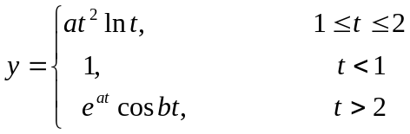  a = -0.5, b = 2, 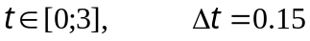 | Вариант 2  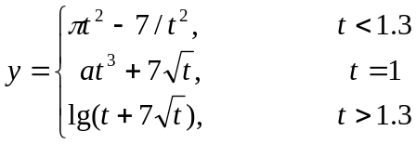  a=1.5, 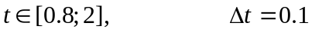
Вариант 3  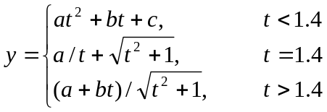  a=2.8, b=-0.2, c=4 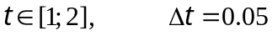 | Вариант 4  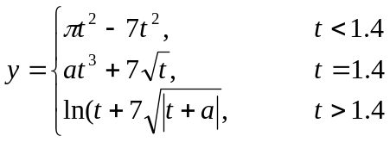  a=1.65, 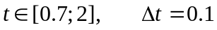
Вариант 5  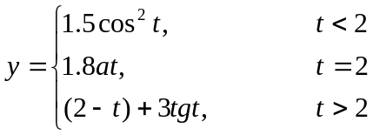 a=2.3, 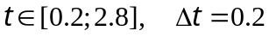 | Вариант 6  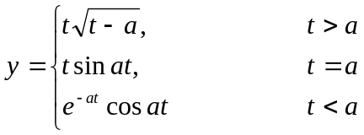 a=2.5, 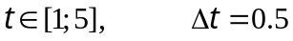
Вариант 7  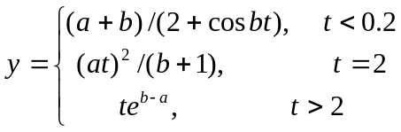 a=1.6, b=-0.9, 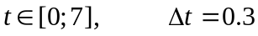 | Вариант 8  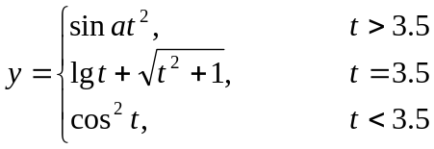 a=2.8, 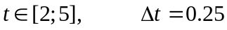
Вариант 9  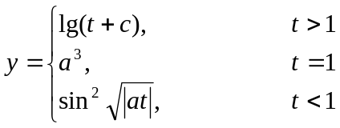 a=-20.8, c=4, 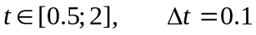 | Вариант 10  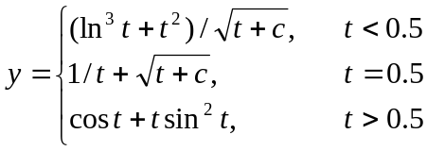 c=2.2, 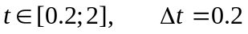
Вариант 11  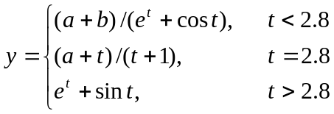 a=2.6, b=-0.29, 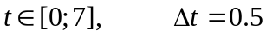 | Вариант 12  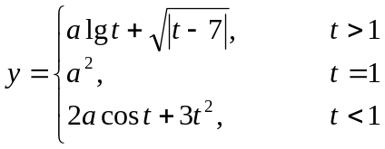 a=0.9, 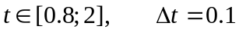
Вариант 13  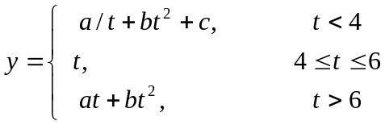  a=2.1, b=1.8, c=-20.4 , 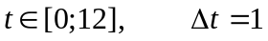 | Вариант 14  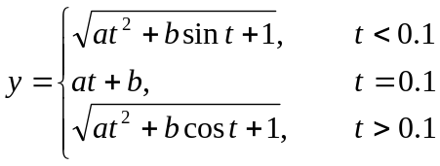  a=5, b=0.2, 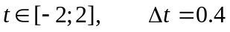
Вариант 15  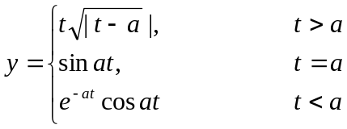 a=8, 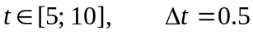 | Вариант 16  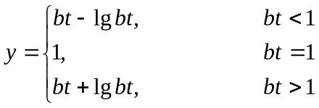 b=5,
Вариант 17  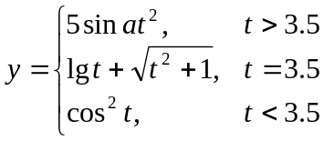  a=8, 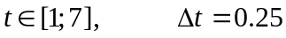 | Вариант 18  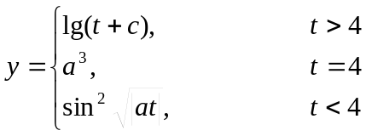 a=10, c=5, 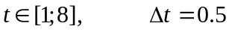
Вариант 19  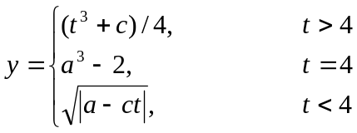 a=10, c=5, | Вариант 20  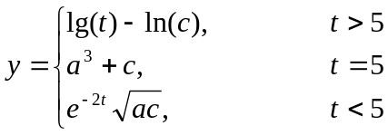 a=10, c=5,

